|  |  |
| --- | --- |
| Nombre Alumno: |  |
| Matrícula |  |
| Curso: |  |
| Tarea: |  |
| Tutor Virtual: |  |
| Estado: |  |
| CCA: |  |

**Módulo 2. Los padres como primeros responsables de la educación de sus hijos**

**Tarea 3. El reto de ser familia. (Opinión de los padres).**

**Antes de iniciar tu tarea, considera los siguiente:**

* Leer con atención y responde lo que se te solicita.
* Revisa las instrucciones y recomendaciones para el envío de tu tarea.

**Iniciamos . . . Una vez analizado y comprendido el módulo, deberás realizar de manera individual, lo que a continuación se te pide:**

**A continuación, selecciona entre las siguientes características de acuerdo a tu rol como miembro de tu familia el que más te identifique.**

**Al final del listado agrega alguna que puede no aparezca pero que en tu caso te gustaría que fuera realidad en tu familia.**

|  |  |
| --- | --- |
| **¿Cómo me gustaría que se comportaran mis hijos?** | **Sí** |
| Que sean **ordenados y limpios**. |  |
| Que**recojan** lo que usan. |  |
| Que **cumplan**con sus tareas. |  |
| Que **cumplan**con lo que prometen. |  |
| Que estén siempre de **buen humor.** |  |
| Que no lleguen tarde, ni falten a la escuela. |  |
| Que **no se desvelen** y que descansen. |  |
| Que sean**honestos** y no digan mentiras. |  |
| Que **nunca tomen** lo que no les pertenece. |  |
| Que **no peleen** con sus hermanos. |  |
| Que le **pongan ganas** a sus estudios. |  |
| Que **tengan amigos** sin vicios. |  |
| Que se **diviertan sanamente** sin alcohol y sin drogas. |  |

2.- Agrega alguna que puede no estar enlistada pero que en tu caso te gustaría que fuera realidad en tu familia.

**Instrucciones para entrega de tareas:**

* En el archivo que haz descargado, podrás realizar tu tarea de acuerdo a las instrucciones que contiene el documento.
* Cuando hayas concluido la tarea, guarda el archivo en el disco duro de tu computadora o en alguna otra unidad de almacenamiento (USB, Drive, Dropbox). Al guardar, renombra el archivo agregando la clave de usuario y el número de tarea*. Ejemplo:* **S765435_Elizabeth_Olivier_M2_T3.**
* Para enviar tu tarea, deberás hacer clic en la plataforma educativa en la sección de **“Tareas”**, y posteriormente hacer clic en el botón **“entregar tareas”**; recuerda redactar un mensaje a tu tutor cuando la envíes y anexar el documento.
* Es importante validar que lo hayas subido correctamente, también en dicha sección podrás visualizar tu retroalimentación.
* Por último, ve a la sección **“calificaciones”** para verificar que tu calificación sea correcta, de lo contrario contacta a tu tutor de forma inmediata.

***NOTA:***

Estimado participante:

Deseamos que tengas éxito en la elaboración de tus tareas, éstas te ayudarán a desarrollar tus habilidades y competencias.

Por ello te compartimos la siguiente información:

**Rúbrica de evaluación de los participantes**

Está rúbrica se utilizará para la evaluación de tus tareas entregables, en caso dado obtengas una **calificación menor a 70**, podrás enviarla al tutor nuevamente, solo tienes dos oportunidades.

Te recomendamos revisar nuestro "Reglamento Académico"<http://bit.ly/Reglamento_Academico_CCA>

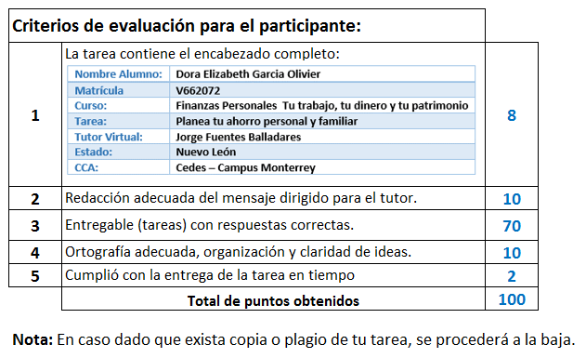

Te deseamos éxito en la elaboración de tus tareas, las cuales te ayudarán a desarrollar tus habilidades.

**“Educarse para la vida”**

**Centro Virtual de Aprendizaje**